Câu 1: [1H2-2.6-4] (HK1 - K11 - Năm 2021 - 2022) Cho tứ diện có lấy điểm lần lượt thuộc các cạnh sao cho . Gọi là mặt phẳng chứa và cắt tứ diện theo thiết diện là một hình thoi. Khi đó giá trị của bằng
A. . B. . C. . D. .
Lời giải
Chọn C
Gọi
Thiết diện là hình thoi nên hay
Trường hợp 1: .
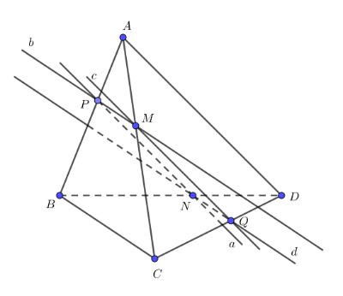
Ta có:
Chứng minh tương tự ta có
Gọi
Ta có thiết diện là hình thoi
Ta có:
Ta có
Vậy . Khi đó lần lượt là trung điểm
Ta có là đường trung bình của tam giác
Ta có là đường trung bình của tam giác
Khi đó là không là hình thoi
Trường hợp 2:
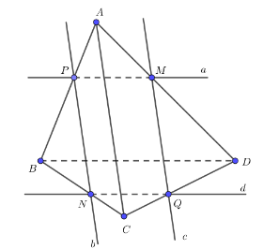
Ta có:
Chứng minh tương tự ta có
Gọi
Ta có thiết diện là hình thoi
Ta có:
Ta có
(luôn đúng)
Ta có
Ta có
Ta có là hình thoi nên .
----------Hết---------

Tài liệu được chia sẻ bởi Website VnTeach.Com
https://www.vnteach.com

